Nadeszła upragniona wiosna, przyszedł więc czas na zabawy badawcze z ziemią, sadzenie cebuli oraz wysiew fasoli. Wykonujemy jedno doświadczenie 1 lub 2 .
Doświadczenie 1

Przygotujcie szklanki (lub plastikowe kubeczki i papierowe ręczniki) i włóżcie do niej cebulę korzeniami do dołu.
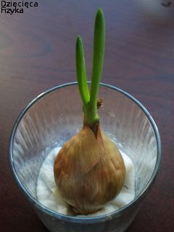
Obserwujemy zmiany w liściach oraz korzeniach, a także w miękkości całego warzywa (czy aby nie mięknie - miała za dużo wody). Gdy roślina będzie miała niewielkie korzonki (jak na zdjęciach) wówczas warto posadzić roślinę do ziemi dla roślin (również w szklance lub doniczce).
Doświadczenie 2

Jak wyhodować fasolkę

znaleźć słoik, nałożyć gazę, obwiązać wokoło gumką lub sznurkiem, żeby się trzymało i lekko wcisnąć do środka, żeby gaza lekko zamoczyła się w wodzie. Na to położyć ziarenko fasolki.
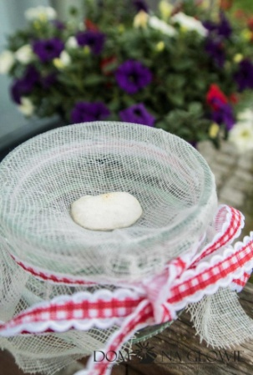
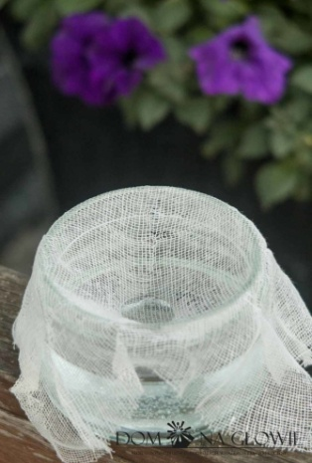

Później możecie wysłać swoje zdjęcia z doświadczenia

